**EXCELENTÍSSIMO SENHOR PRESIDENTE DA CAMARA MUNICIPAL DE SUMARÉ**

**INDICO**, ao Exmo. Senhor Prefeito Municipal, que determine ao departamento competente providências urgentes no sentido de realizar a limpeza e reconstrução das bocas de lobo (fotos) da Rua Rosa Mariano do Prado, Pq Bandeirantes I.

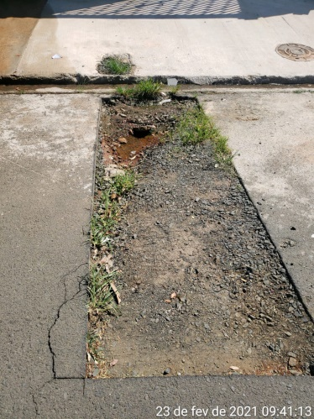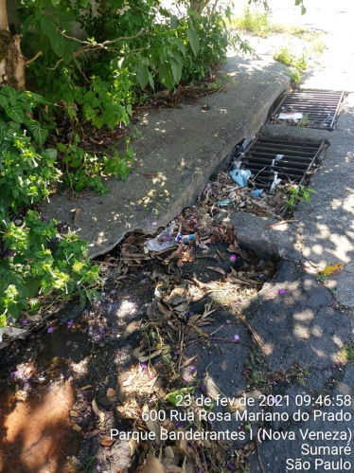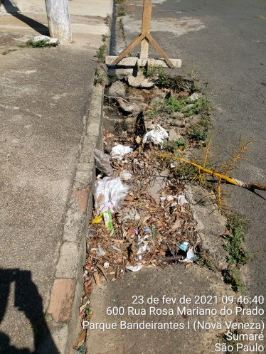

A solicitação se faz necessária, tendo em vista que no local existe grande acúmulo de lixo, na maioria galhos e folhas, que impedem a passagem da água e causa acumulo, além do afundamento do asfalto no entorno das grades que causa transtornos para motoristas e pedestres, tendo sido necessário até a sinalização improvisada pelos moradores.

****Sala das sessões, 02 de março de 2021.

**DIGÃO**

**VEREADOR**